МИНИСТЕРСТВО НАУКИ И ВЫСШЕГО ОБРАЗОВАНИЯ РОССИЙСКОЙ ФЕДЕРАЦИИ ФЕДЕРАЛЬНОЕ ГОСУДАРСТВЕННОЕ АВТОНОМНОЕ ОБРАЗОВАТЕЛЬНОЕ УЧРЕЖДЕНИЕ ВЫСШЕГО ОБРАЗОВАНИЯ

«Национальный исследовательский ядерный университет «МИФИ»

**Обнинский институт атомной энергетики –**

филиал федерального государственного автономного образовательного учреждения высшего образования «Национальный исследовательский ядерный университет «МИФИ»

**(ИАТЭ НИЯУ МИФИ)**

Отделение интеллектуальных кибернетических систем

Индивидуальное домашнее задание №1

«Метод максимального правдоподобия»

по дисциплине

«Дополнительные главы теории вероятностей и методов математической статистики»

Выполнил студент 1 курса

группы ИВТ-М20

Архипов Д.А.

Проверил:

доктор технических наук

Антонов А. В.

Обнинск, 2020

# Цель работы

По заданному закону нормального распределения смоделировать полные наработки в заданном объёме и методом максимального правдоподобия оценить математического ожидание. Среднеквадратичное отклонение и мат ожидание для генерации выборки предполагаем m=300 $σ=100$.

# Теория

## Полное + цензурирование слева

Суть метода максимального правдоподобия состоит в определении функции правдоподобия. Она определяется как неотрицательная вещественная функция. Обозначается L($θ$,t) и пропорциональна функции плотности распределения.

Метод максимального правдоподобия широко используется при оценивании параметров сложных систем.

Функции правдоподобия имеют следующий вид:

Для полного

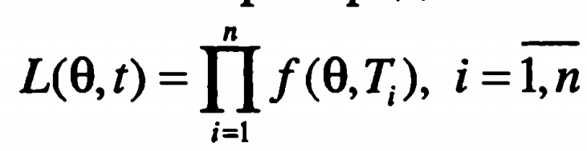

Для цензурирования слева

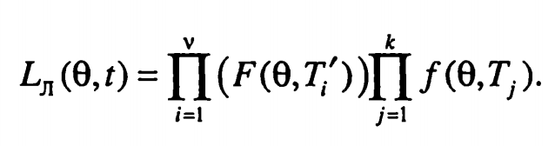

# Ход работы

## Нормальное распределение

Плотность и функция распределения для нормального закона распределения имеет вид:

$$f\left(t,m,σ\right)=\frac{1}{σ\sqrt{2π}}\exp\left(-\frac{{\left(t-m\right)}^{2}}{2σ^{2}}\right)$$

$$F\left(t,m,σ\right)=\frac{1}{σ\sqrt{2π}}\int_{-∞}^{x}{\exp\left(-\frac{{\left(t-m\right)}^{2}}{2σ^{2}}\right)dt}$$

где $m$– математическое ожидание, $σ$– среднеквадратическое отклонении. При получении оценок параметров и определении точности в их оценке будем в качестве математического ожидания использовать обозначение $\hat{m}$.

Для полного и цензурирования слева итоговые оценки имеют следующий вид. Функции правдоподобия обычные и логарифмические:

Для полного:

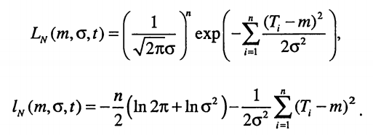

для цензурирования слева:

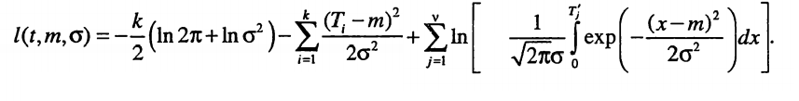

Для нахождения оценки параметров нужно решить систему уравнений:

Для полного:

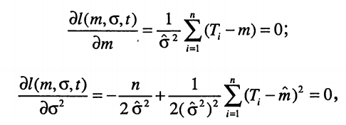

Откуда получаем

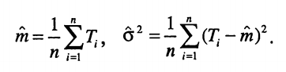

Для цензурирования слева:

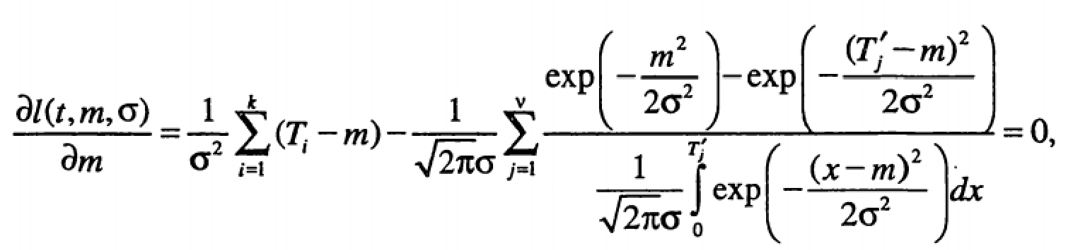

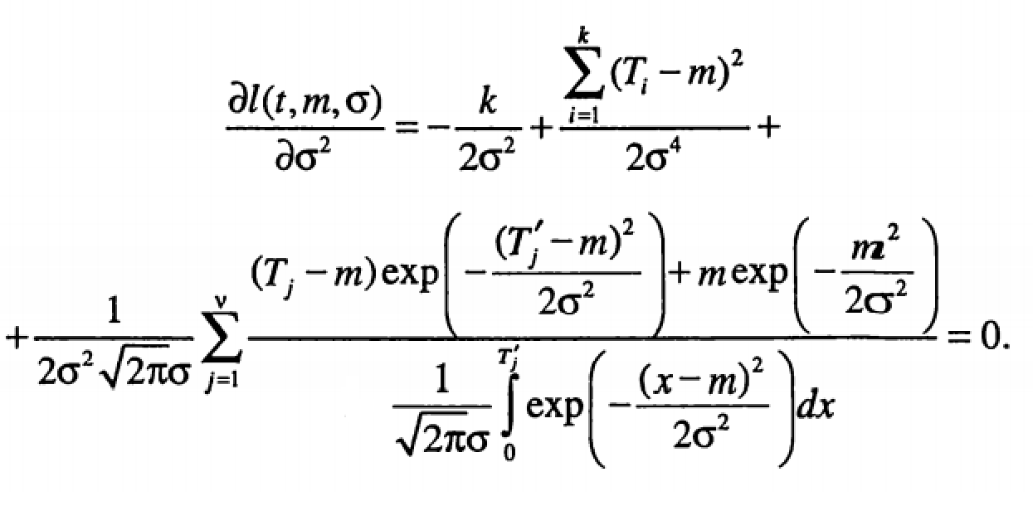

Данная система уравнений решается численными методами. В качестве первого приближения при решении системы можно взять следующие оценки:

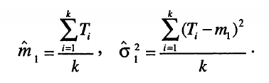

Для определения точности при полном вычислим вторые производные функций правдоподобия по параметрам.

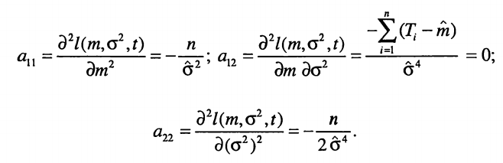

Откуда получаем:

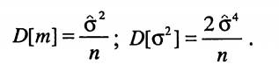

Для определения точности при цензурировании слева также вычислим вторые производные функции правдоподобия.

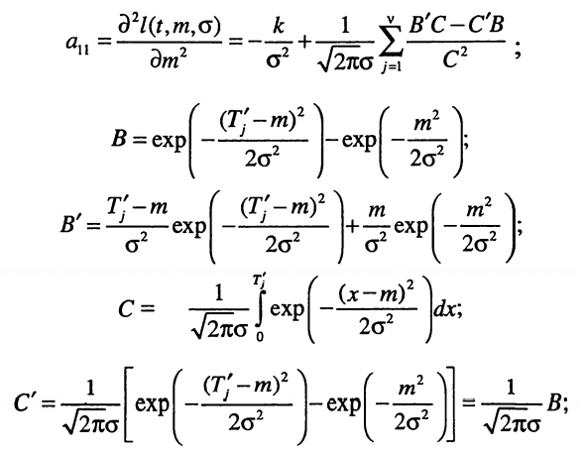

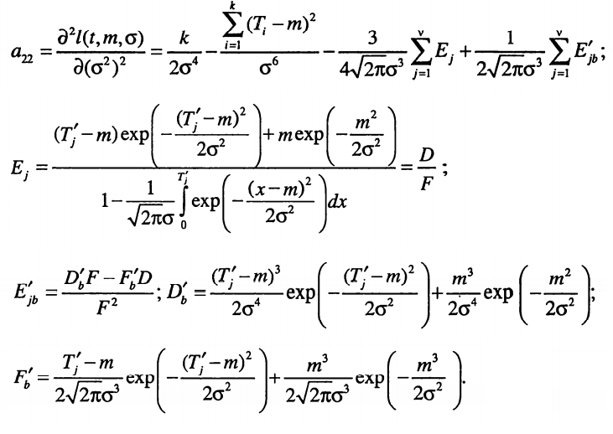



Откуда получаем:

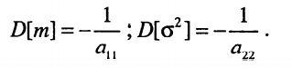

# Ход работы моделирования

Генерируется выборка по заданным параметрам. Для оценки мат ожидания $\hat{m}$ проводятся операции, описанные выше, с известными параметрами среднее квадратичное $σ=100$ и кол-во полных выборок n=30, кол-во выборок цензурирования слева ns=30.

В результате получим:

**Для полных.**

$\hat{m}$ = 271.6885

D[m] = 3.236045

Повторим процесс для различных значений n:

***n=60***

$\hat{m}$ = 308.4713

D[m] = 1.876182

***n=90***

$\hat{m}$ = 300.5691

D[m] = 1.071163

***n=120***

$\hat{m}$ = 288.7009

D[m] = 0.8134922

Итоговые плотности распределения представлены на Рисунке 1.

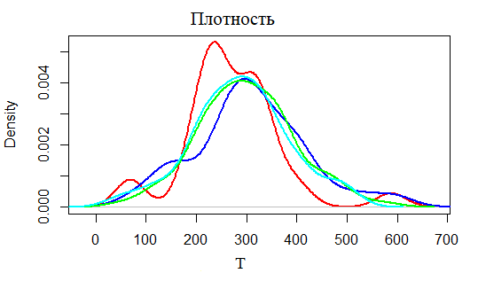

Рисунок 1

**Для цензурирования слева с различными n.**

***n=30***

$\hat{m}$ = 311.7633

D[m] = 3.254157

***n=60***

$\hat{m}$ = 278.4357

D[m] = 1.564617

***n=90***

$\hat{m}$ = 289.1166

D[m] = 1.066862

***n=120***

$\hat{m}$ = 287.8029

D[m] = 0.8007628

**Для цензурирования слева с различными ns.**

***ns=30***

$\hat{m}$ = 298.9845

D[m] = 3.91075

***ns=60***

$\hat{m}$ = 305.6086

D[m] = 3.361436

***ns=90***

$\hat{m}$ = 280.5636

D[m] = 3.138114

***ns=120***

$\hat{m}$ = 309.5636

D[m] = 3.7554

# Вывод

В ходе работы были изучены основные принципы работы метода максимального правдоподобия. На основе имеющихся данных сгенерировали выборки (полную и цензурированную слева) и по полученным выборками оценили параметр – математическое ожидание и его точность.

Изменяя количество выборок, мы убедились, что при заданных параметрах, при увеличении объема полной выборки, увеличивается точность оценки мат ожидания.

Увеличение объема выборки цензурирования слева не сильно увеличивает точность, однако по сравнению с использованием просто полной выборки это особенность добавляет альтернативные методы увеличения точности оценивания.